Sommaire
VIDEO 40 – BONUS – CORONAVIRUS – IA AIDE A TROUVER LE VACCIN? 2
VIDEO 40 – BONUS – COMMENT CORRIGER LES ERREURS DE CODE PYTHON 27
VIDEO 41 – BONUS – CHOISIR LE BON MODELE DE MACHINE LEARNING? 43

PYTHON POUR LES DATASCIENCES- BONUS

VIDEO 40 – BONUS – CORONAVIRUS – IA AIDE A TROUVER LE VACCIN?
Comment le Coronavirus SARS-CoV-2 (maladie COVID-19) peut-il être combattu par l'intelligence artificielle ? Un vaccin peut-il être découvert par le machine learning ? Je tente de répondre à ces questions dans cette vidéo sur le COVID-19.



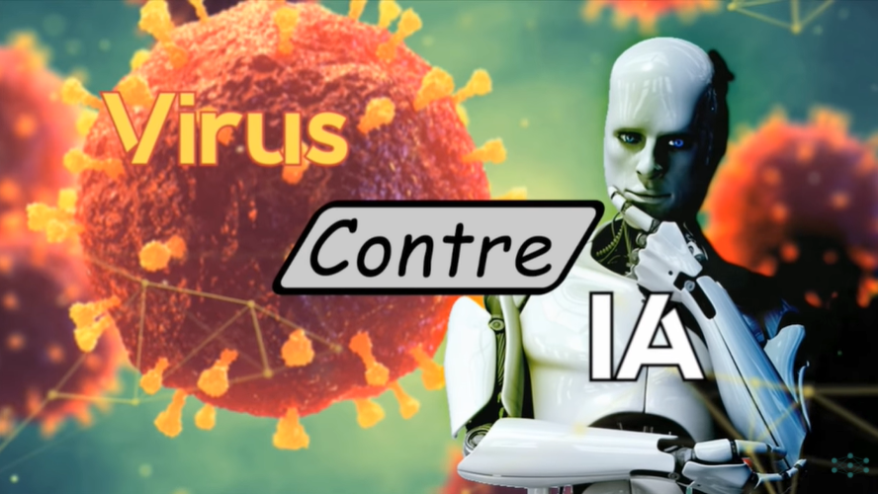

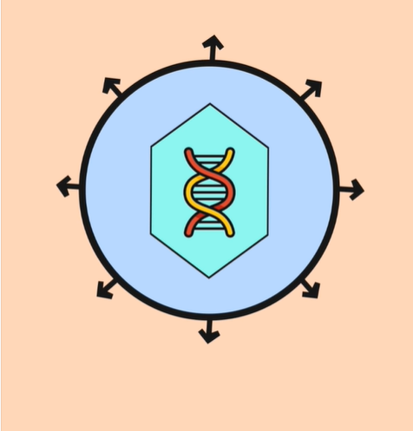
Comment fonctionne les virus, leur fonctionnement et comment onfabrique les vaccins?
Pour pouvoir ensuite faire du machine learning.

Un virus est un mirco-organimse très simple dont la structure se résume à 2 ou 3 éléments :
- un génome qui contient le patrimoine génétique : son plan de fabrication et de fonctionnement,
- une cpaside : qui entoure le génôme et le protège,
- une enveloppe parsemée de protéines.

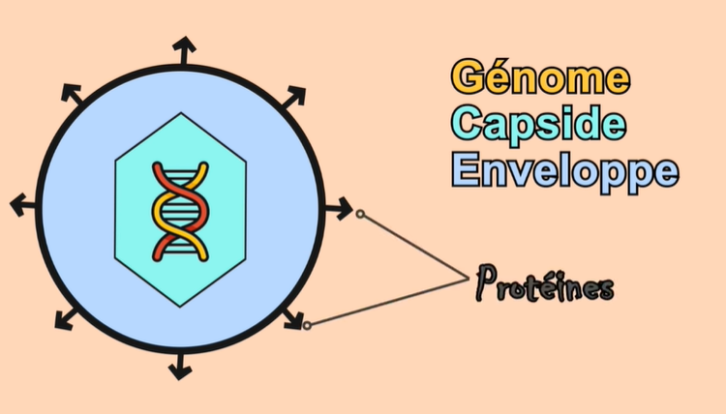
Avec si peu de choses, les virus sont incapables de se reproduire eux-mêmes, ils utilisent donc nos cellules et celles des autres êtres vivants pour se multiplier.
Pour ça ils pénètrent dans nos cellules grâce aux protéines présentes sur leur enveloppe ==< la clé qui ouvre la porte de nos cellules.

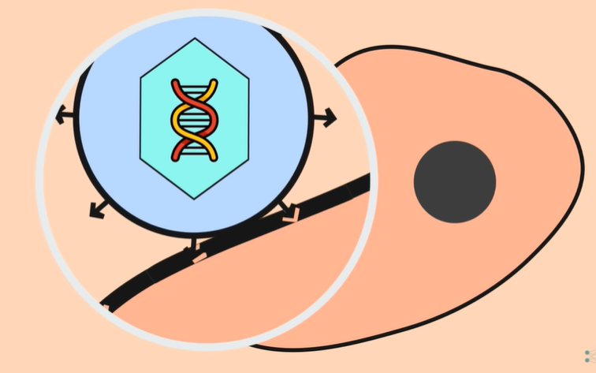
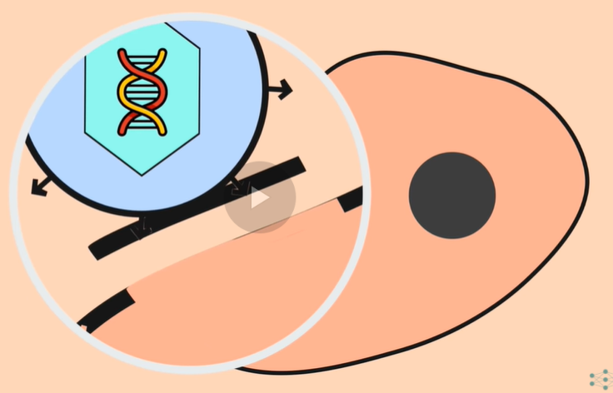
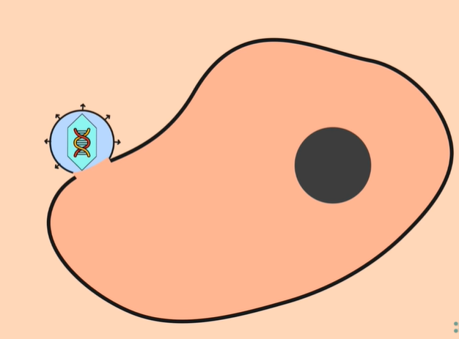

Une fois à l'intérieur, le virus libère son patrimoine génétique qui s'infiltre dans le noyau de notre cellule, là où se situe notre ADN = le programme de notre fonctionnement.




Notre programme de nos cellule est modifié puisqu'il contient le plan de fonctionnement des virus.
Notre programme produit alors des virus.

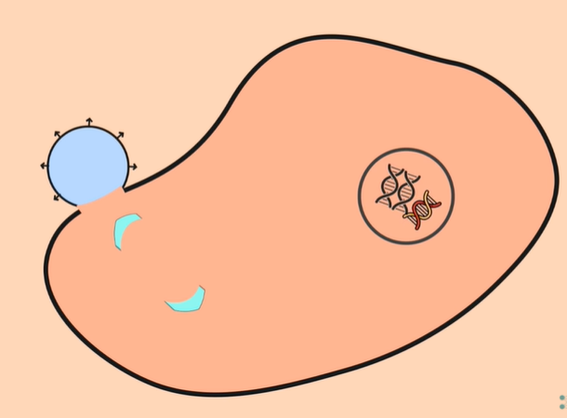
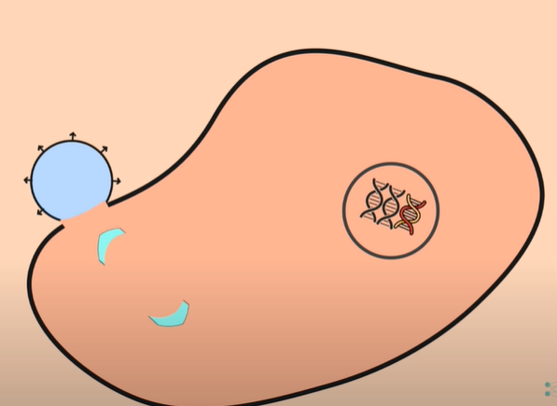
La cellule produit alors des virus jusqu'à sa destruction.
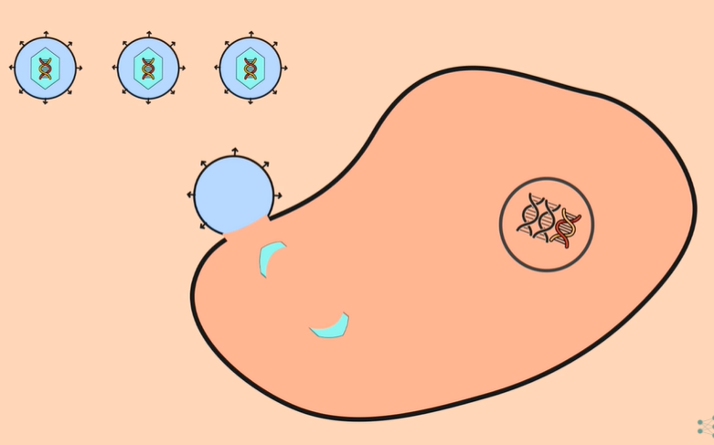
Notre système imunitaire contient tout ce qu'il faut pour secréter des anticorps quelques jours après l'infection.


Ces anticorps ont pour but de neutraliser le virus en se fixant à ces protéines externes, ce qui l'empêche de ce propager et qui permet son élimination par les macrophages.



Si le virus est vraiment méchant ou système immunitaire faible, il est utile de se faire vacciner pour préparer notre corps à une éventuelle infection.

Pour ça on injecte dans le corps des échantillons du virus devenu totalement inoffensif et qui contiennent les protéines de l'enveloppe externe du virus.

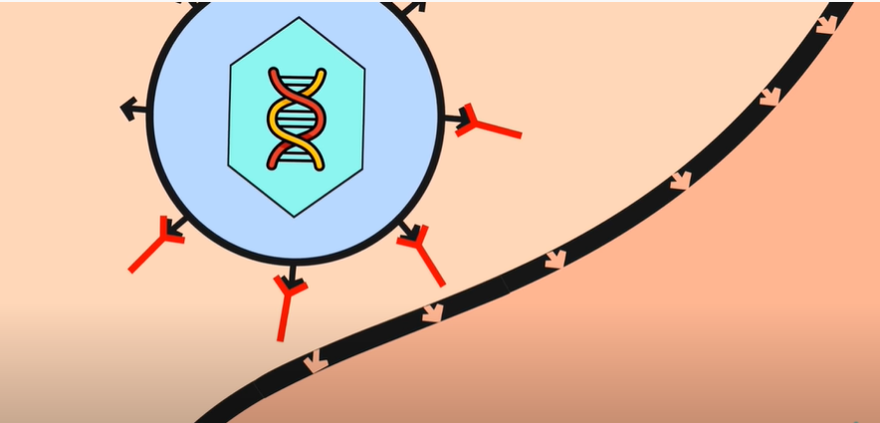
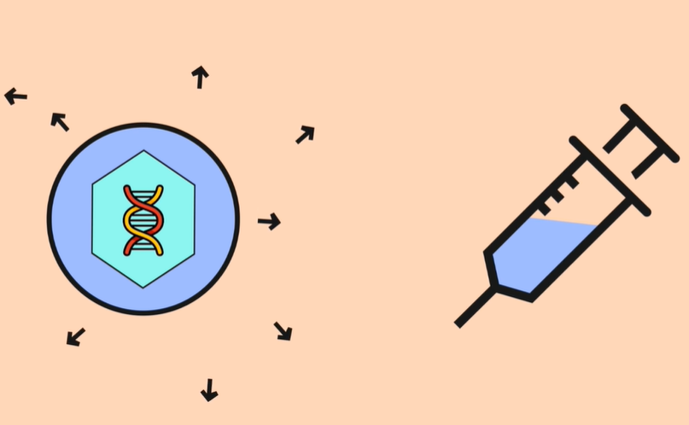


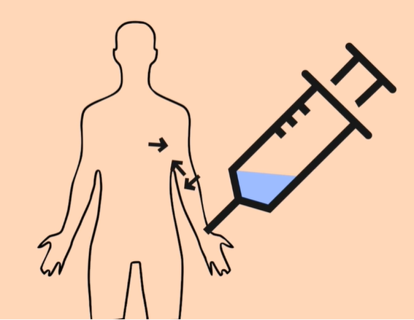

Des anticorps sont alors formés pour neutraliser les protéines, ce qui fait que le jour où les protéines débarquent, le jour où le virus débarque vraiment il se retrouve en face d'une armée d'anti-corps et se fait neutralisé pour être détruit.

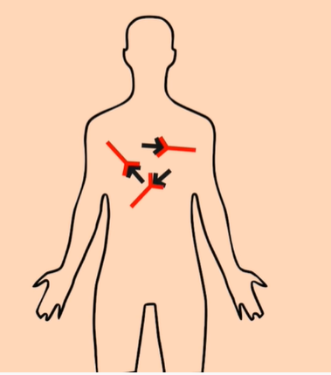
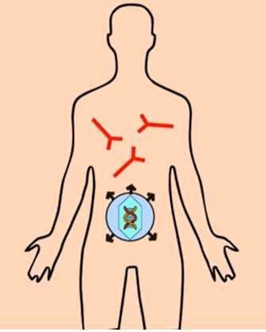

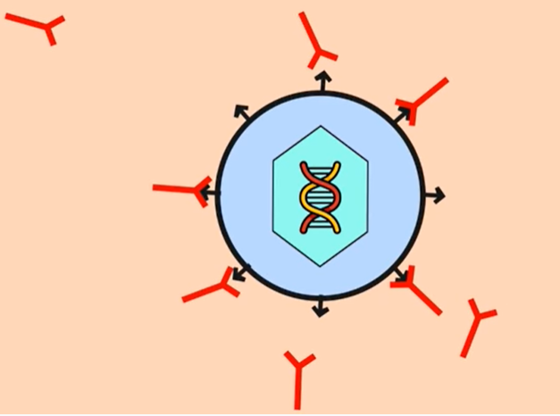
Comment est-ce qu'on créé un vaccin ?
On fait la culture intensive et prolongée du virus en laboratoire.
Ensuite plusieurs possibilités :
- on peut extraire le virus et le tuer par exposition à la chaleur ou aux produits chimiques, suite à ça, il nous reste les protéines externes du virus que l'on assemble ensemble pour former un vaccin.
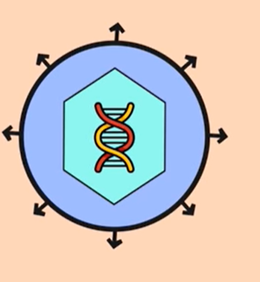
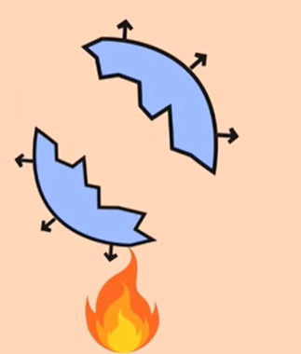

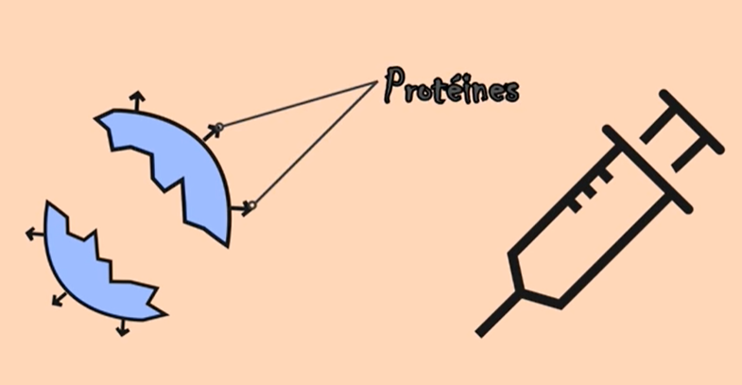
- directement extraire ces protéines et les assembler dans un vaccin.
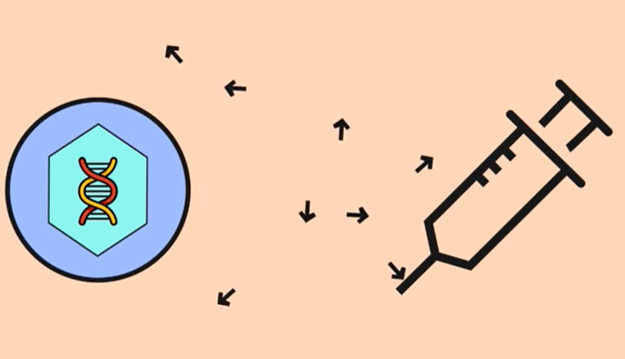
- découverte par Louis pasteur : laisser le virus s'affablir tout seul avec le temps jusqu'à ce qu'il perde sa force virale et conserve ses propriétés anti-géniques. On peut ainsi utiliser ce virus de venu inoffensif comme vaccin.
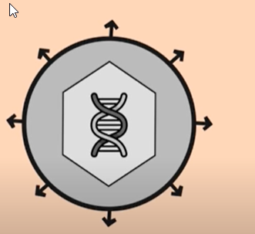

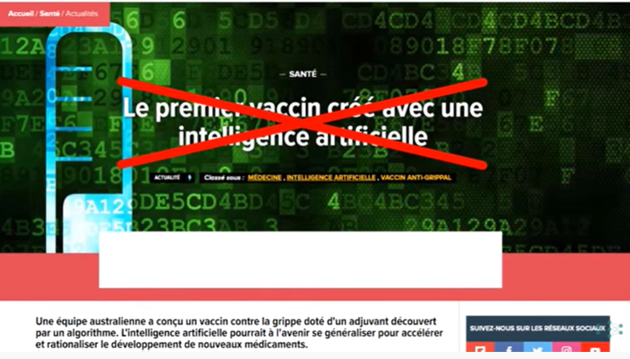
Cela n'a pas de sens car les vaccins sont fabriqués par les virus eux-mêmes, par la nature donc pas artificiel.


Mais l'intelligence artificielle peut aider à mettre au point des adjuvants : petits composants chimiques censés améliorer. l'efficacité d'un vaccin


On peut faciliter l'analyse du génome du virus ou aider à prédire comment il va muter. Avec le temps.



Comment fonctionne l'intelligence articielle?

Ce que le grand public appelle IA, les professionnels appelent ça Machine Learning ou deep Learning.
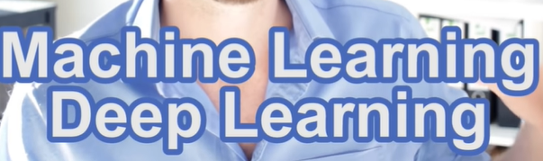
Ce sont des techniques avec lesquelles la machine apprend à réaliser certaines taches comme reconnaitre un visage sur une photo après avoir vu et analysé une très grande quantité de données liées à cette tache.
D'un point de vue mathématique, la machine développe en fait une fonction d'approximation sur les données qu'elle reçoit.
Ce qui lui permet ensuite d'utiliser cette fonction pour accomplir la mission qu'on lui a donné ; reconnaitre un visage sur une photo, prédire si un patient est atteint d'un cancerou non...

Dans le cas du coronavirus, on pourrait par exemple fournir à notre machine des données sur les patients qui ont déjà été infecté comme leur âge, leur sexe, leur antécédents médicaux, les traitements qu'ils ont eu contre le virus et si ces traitements ont fonctionné ou non.
On pourrait alors développer un modèle capable de prédire l'efficacité d'un traitement pour une personne donnée pis utiliser ce modèle pour trouver le meilleur traitement parmi des milliers de traitements possibles.

Dans l'attente d'un vaccin, cela pourrait nou permettre de réduire la force virale du virus et ainsi sauver plus de vies humaines.
C'est très similaire à ce qu'un laboratoire australien a tenté de faire en 2019 en trouvant grâce au machine learning un adjuvant efficace pour leurs vaccins contre la grippe.
Pour cela, ils ont procédé en 2 étapes :
- tout d'abord, ils ont fourni à une machine beaucoup de données historiques sur les vaccins contre la grippe : leur composition, les adjuvants utilisés dans ces vaccins, combien de vies le vaccin à sauvé chaque année, ce qui a permis à la machine d'apprendre à prédire l'efficacité des adjuvants dans les vaccins.
- Une fois cet algorithme entraîné, ils l'ont utilisé pour évaluer l'efficacité de plusieurs milliers d'adjuvants générés par ordinateur. Ils ont ainsi conservé les meilleurs adjuvants, ce qui a permis d'économiser plusieurs mois de recherche et pas mal d'argent.

Cependant le vaccin est en phase de tests cliniques, il est donc trop tôt pour ce prononcer sur l'efficacité du du machine learning pour ce type de projets même si l'idée est très intéressante et vraiment très prometteuse.

Une seconde utilisation du machine learning pour lutter contre le coronavirus consiste à prédire comment celui-ci risque de se propager avec le temps en analysant en temps réél les millions de données qui viennent des aéroports, il estpossible de modéliser les flux et les déplacements des êtres humains d'un pys à l'autre.
A partir de là, il suffit de développer des modèles probabilistes pour estimer le risque qu'un porteur du virus voyage d'un pays à l'autre et contamine d'autres individus, qui à leur tour risquent de voyager et de contaminer. ... pour au final évaluer le nombre total de personne potentiellement atteintes du virus en france, USA, Allemagne... dans 3 mois, 6 mois...

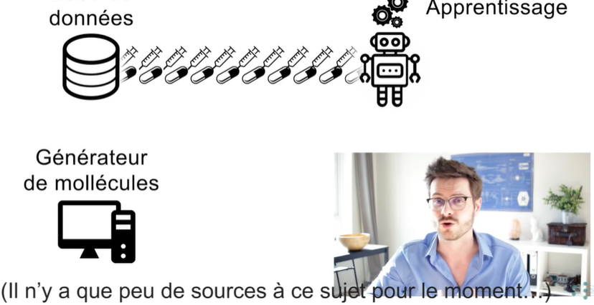

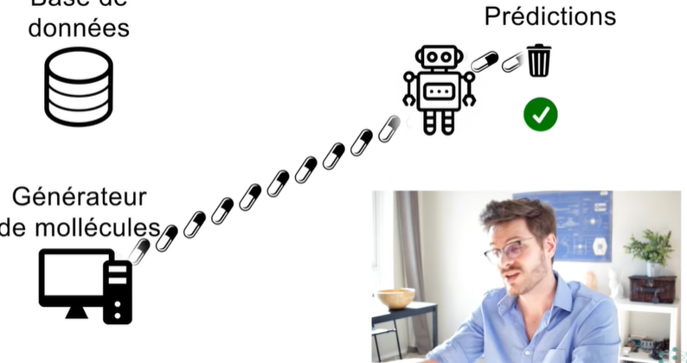

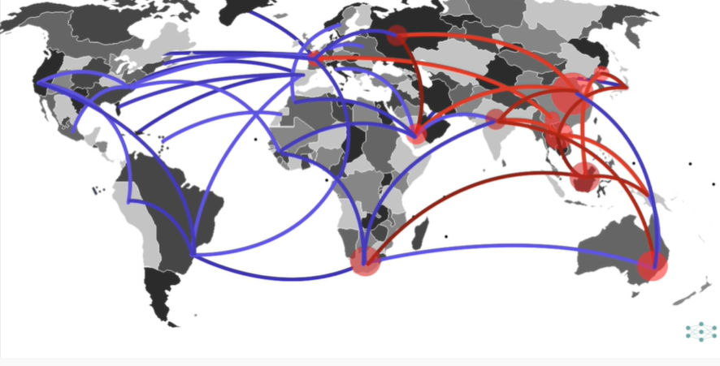
Ces modèles probabilistes peuvent être ajustés grâce à des algorithmes d'optimisation qui vont comparer les résultats des modèles avec la propagation réelle du virus et qui vont ainsi régler les paramètres des modèles probabilistes pour que ces derniers collent le mieux possible avec les données qui leur sont fournies c'est-à-dire la véritable propagation du virus.
Cela permet au gouvernement de mieux s'organiser et d'optimiser leur logistique et les contrôles dans les aéroports et aux frontières ==> entreprise BlueDot.

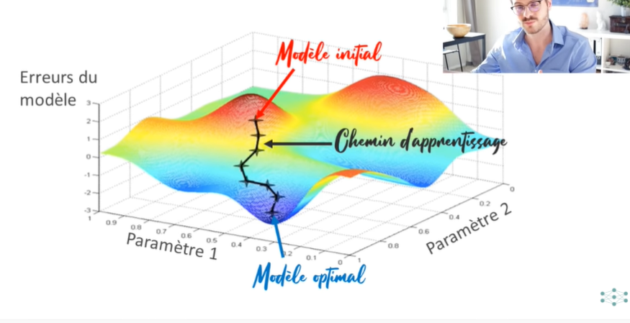

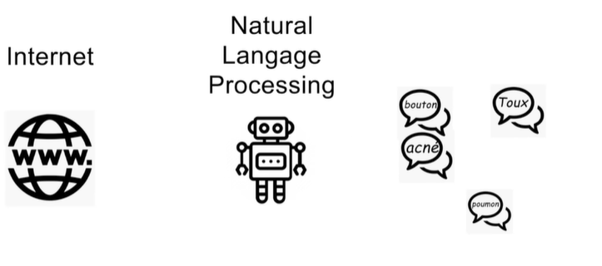
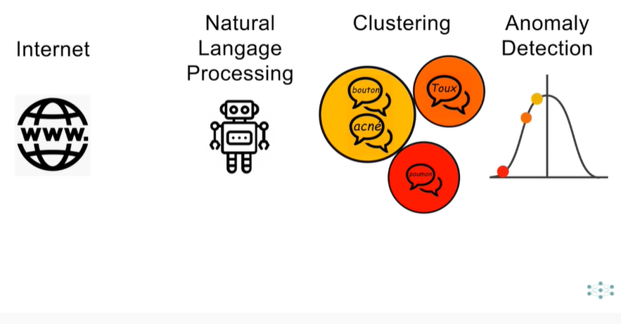

Comment repérer les signes avant garde d'un virus.

On peut aussi permettre l'étude et l'exploration du génome du coronavirus.
Ce génome est disponible depuis :

https://www.ncbi.nlm.nih.gov/nuccore/MN908947
et go to séquence.

Déchiffrer cette séquence permet de comprendre le virus, à quoi il resseemble, quelles sont ses protéines
et comment faire pour luttre contre lui.
Mais la question est : comment déchiffrer cette séquence?

Grâce au travail qu'ont fait les scientifiques sur les 50 dernières années, on dispose aujourd'hui de bases de données qui répertorient des milliers de séquences ARN connues sur lesquelles on a pu identifier certains gènes.
On peut donc comparer la séquence du coronavirus en l'alignant à toutes les autres séquences présentent dans la base de données grâce à un algorithme touristiques appelé BLAST

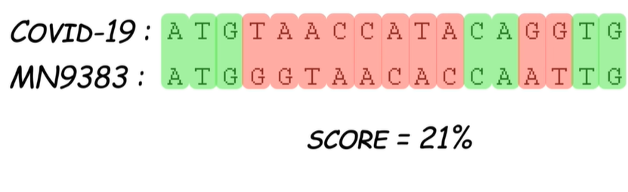
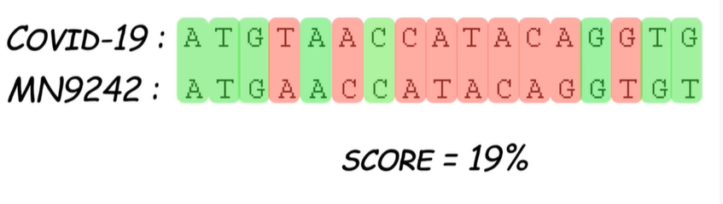
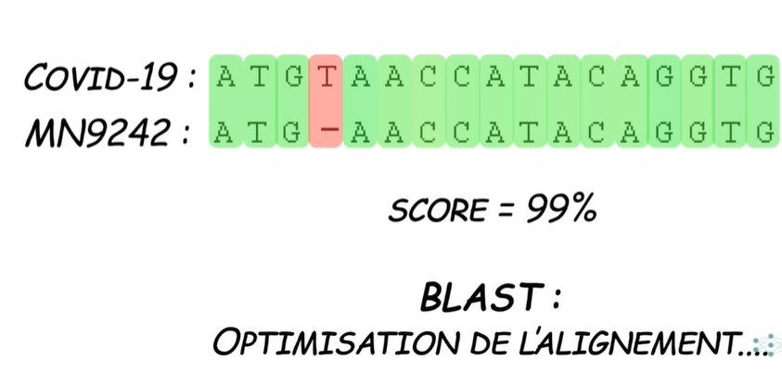

Cela nous permet de trouver le virus qui ressemble le plus à l'actuel coronavirus et ainsi identifier quels sont les gènes et les protéines qui le composent.
Pour tester cet algorithme, se rendre sur la page et cliquer à droite sur Run BLAST, ouvre une page et recliquer sur BLAST en bas de la page, à ce moment là, la séquence du coronavirus est en train d'être alignée du mieux possibles avec toutes les autres séquences présentent dans une base de données et au bout de quelques secondes les résultats tombent et on se retrouve avec une liste des séquences qui ressemblent le plus fortement à celle du coronavirus, avec le % de ressemblance.

DeepMind : alpha fold permet de prédire les protéines

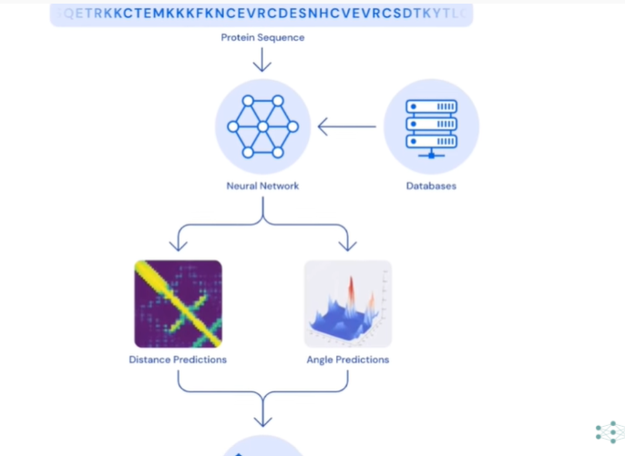

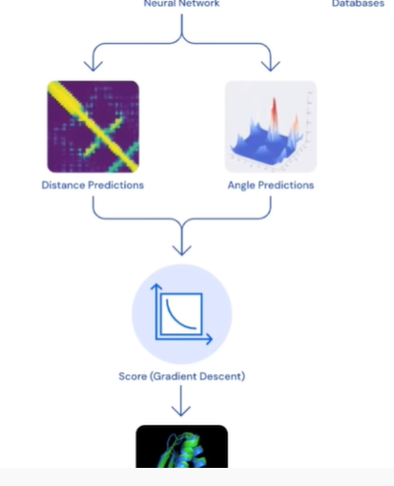
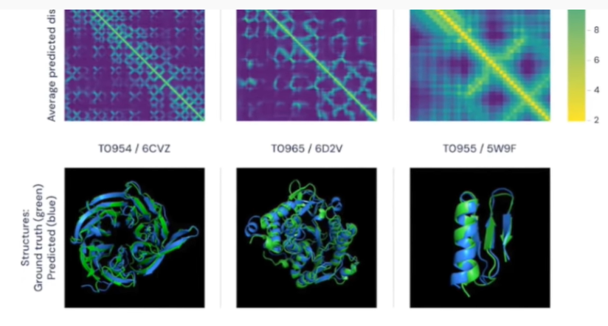
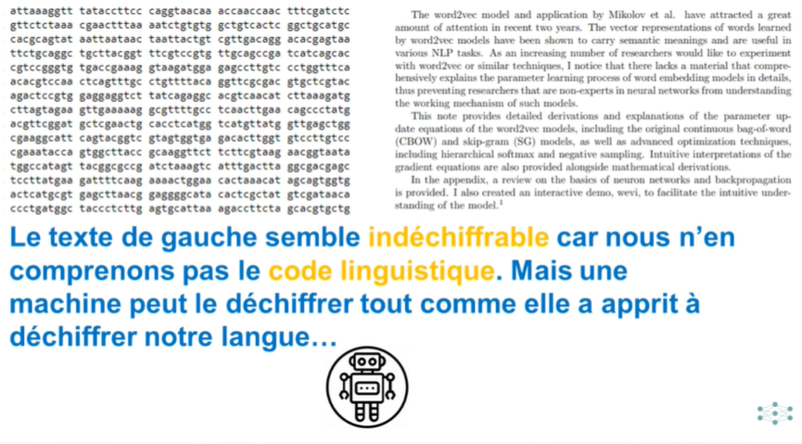

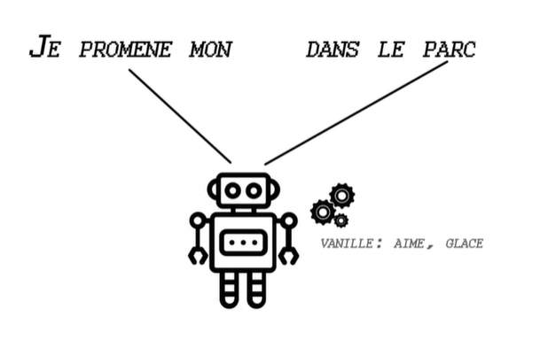

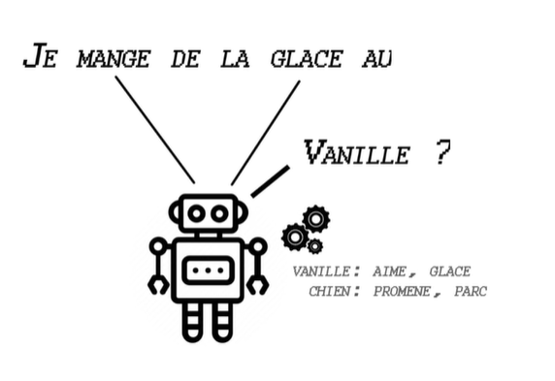

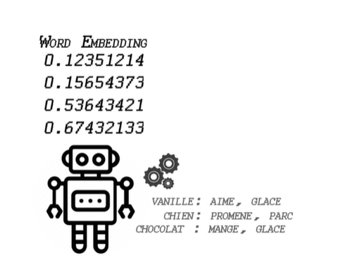



VIDEO 40 – BONUS – COMMENT CORRIGER LES ERREURS DE CODE PYTHON

Comment corriger vos erreurs Python, sans dépendre de Stackoverflow ? Dans cette vidéo, je partage avec vous une méthode simple pour bien interpréter vos erreurs si vous étés débutants, et nous déchiffrons la signification des exceptions les plus courantes avec Python :

Introduction
Les Exceptions Python
Comment lire un message d'erreur (en 3 étapes simples)
SyntaxError
NameError
KeyError
AttributeError
TypeError
ValueError
FileNotFound et UnicodeError
IndexError
Try Except

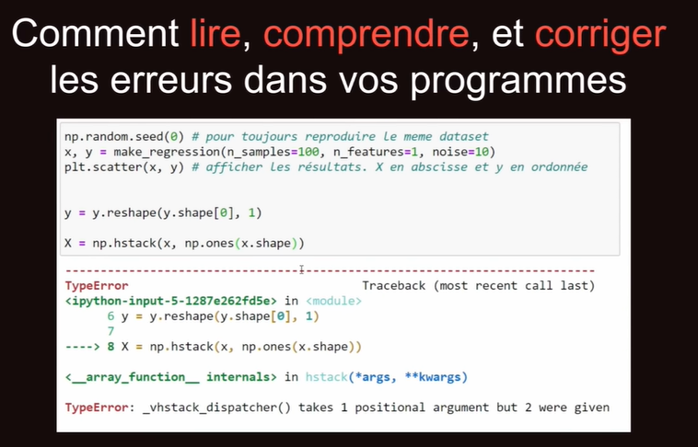
Qu'est-ce qui peut provoquer une erreur python.

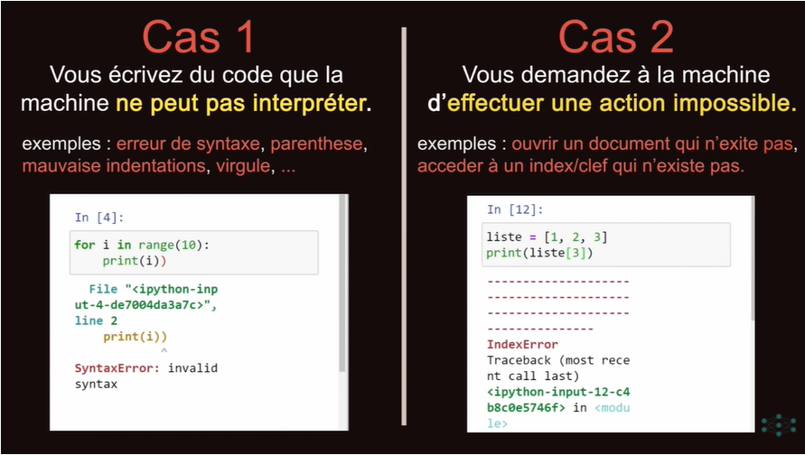
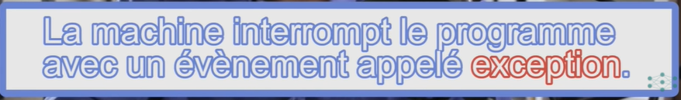


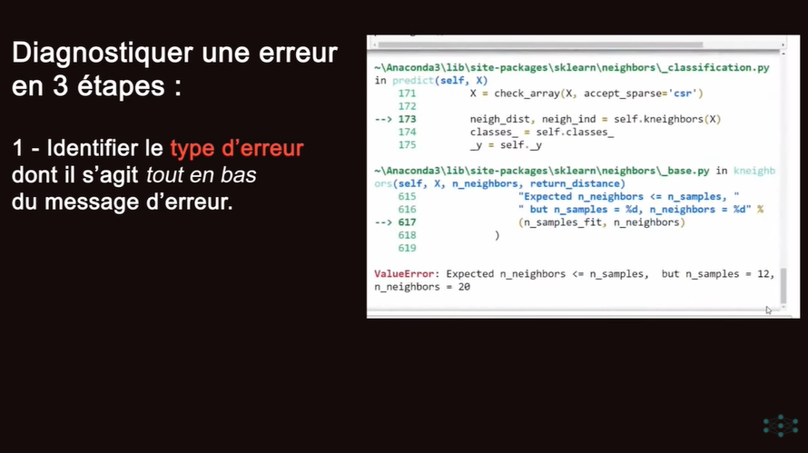
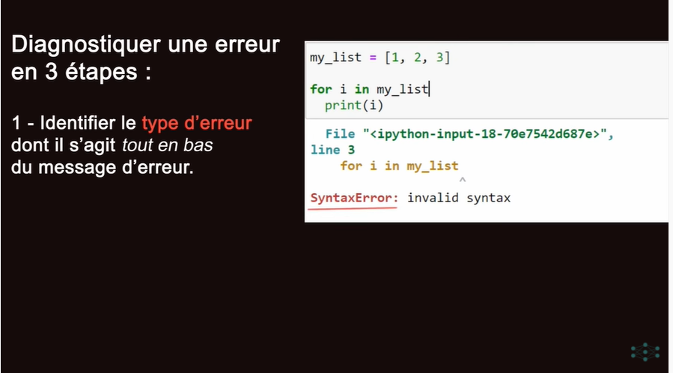
SyntaxError : oubli d'une virgule, parenthèse, double points...

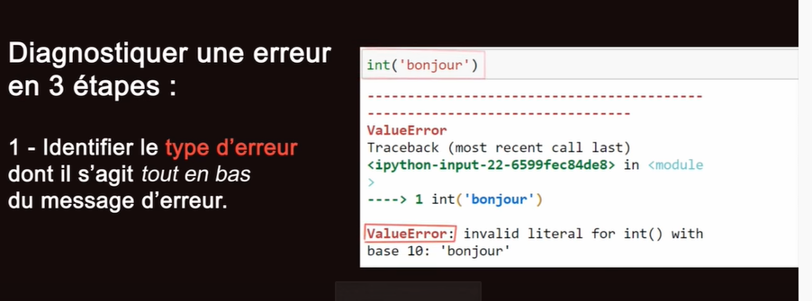
ValueError : python n'arrive pas à manipuler une certaine valeur qu'on lui transmet.

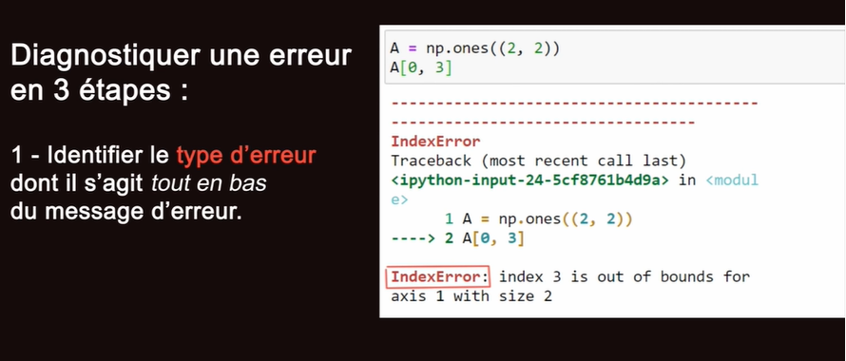
IndexError : l'index transmis n'est pas correct.

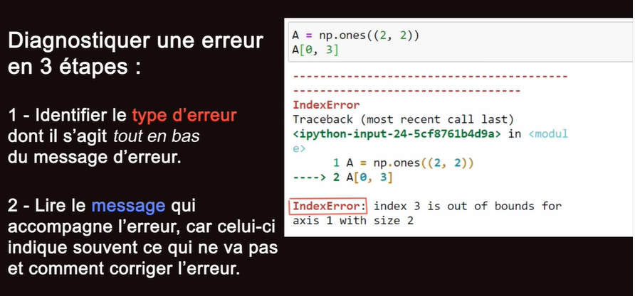
Lire car le message indique ce qui doit être fait donc ce qui doit être corrigé.

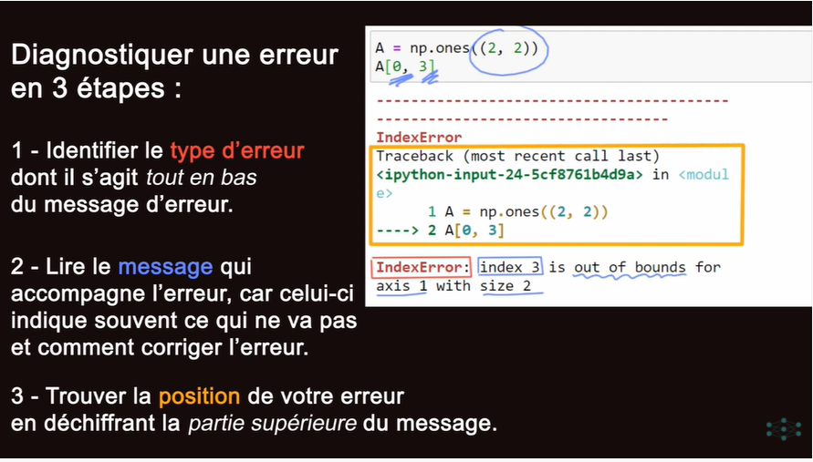
Pour trouver les solutions : Stockoverflow pour poster une erreur...

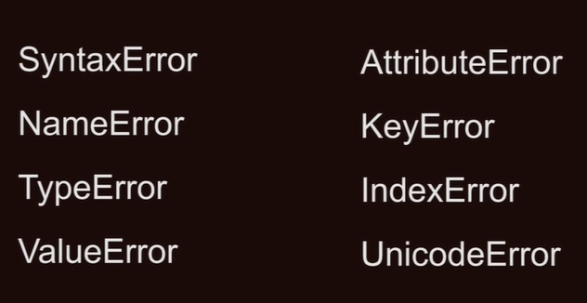
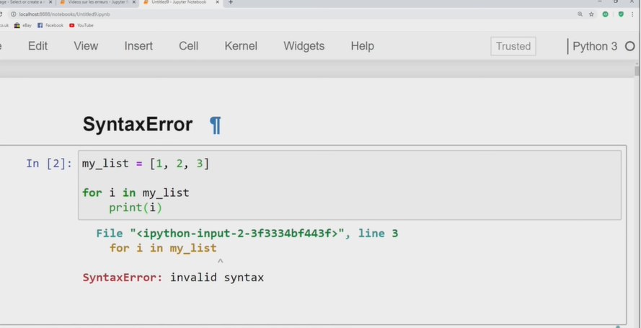
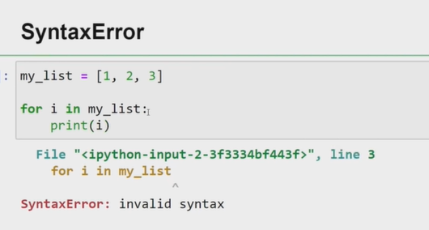
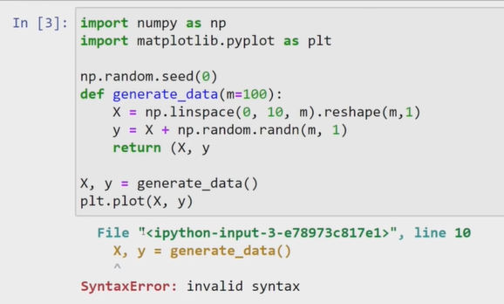
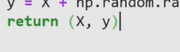
JupyterNotebook : voir les lignes : L

Des fois une lignes au dessus...

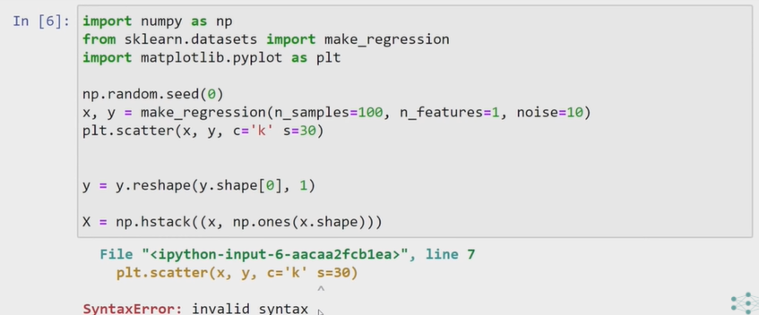
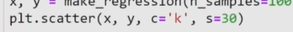
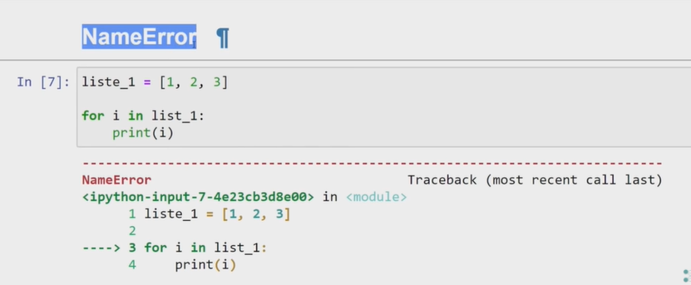
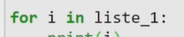
==> mal orthographié une fonction ou un variable.

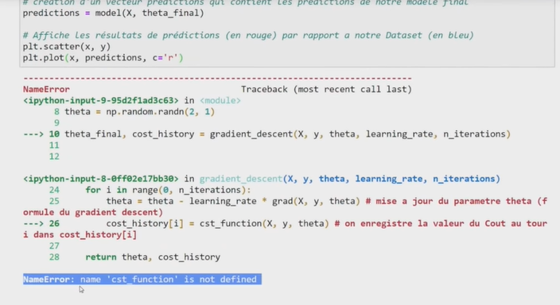
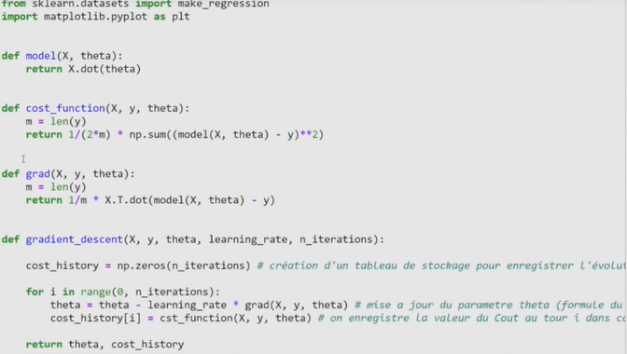
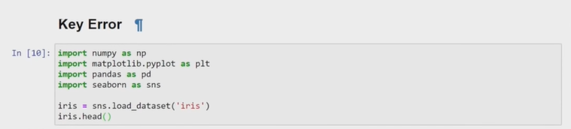
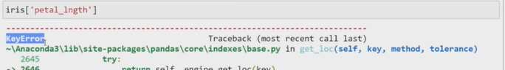
KeyError : mal orthographié une clé.

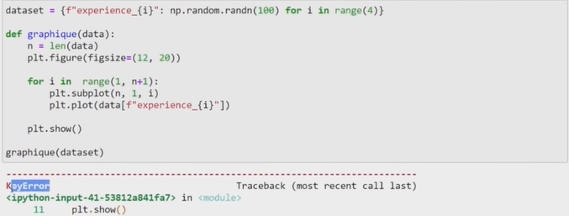
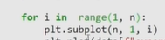

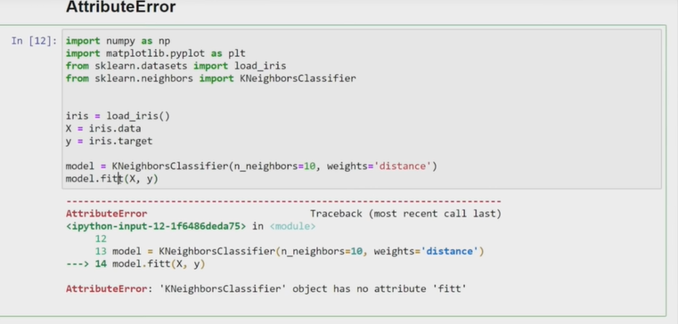

AttributeError : un attribut qui n'existe pas.

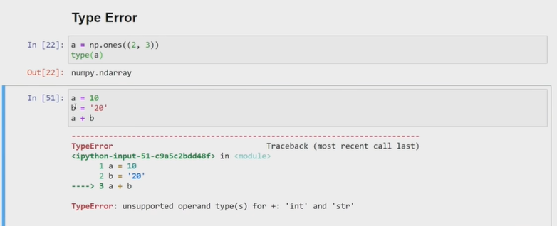
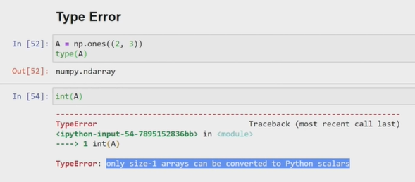
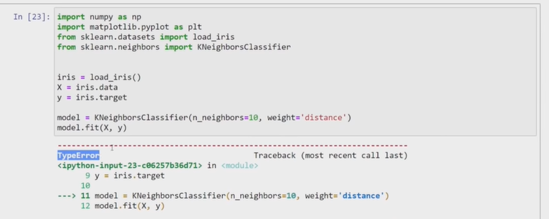
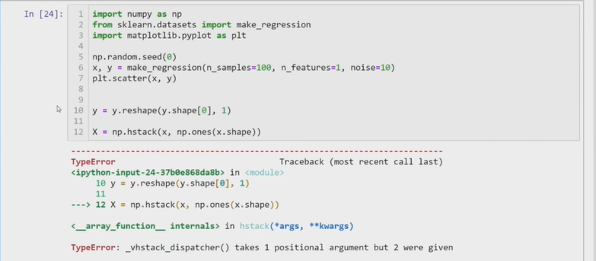
TypeError : plus difficile à comprendre.

ASTUCE : pour voir une fonction dans jupyternotebook : SHIFT + TAB.

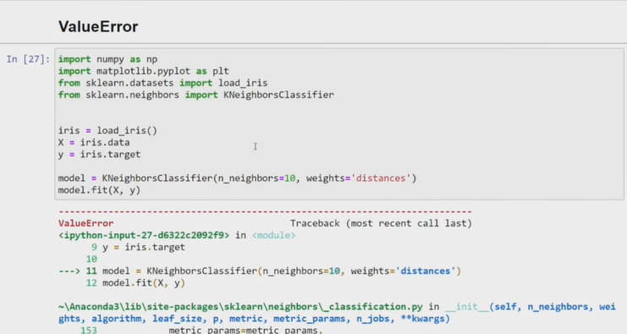
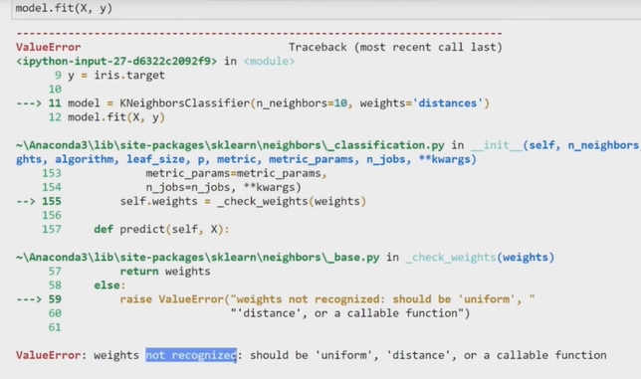

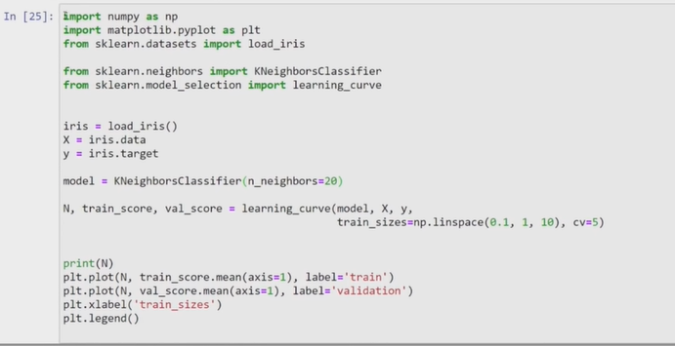
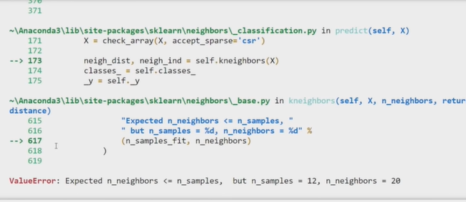

ValueError : valeurs incompatibles avec son travail.

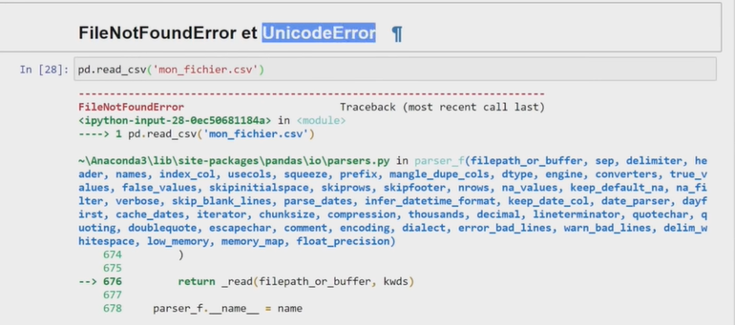
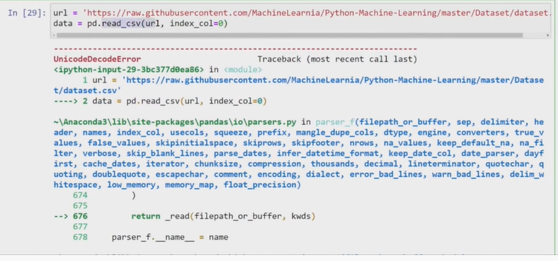
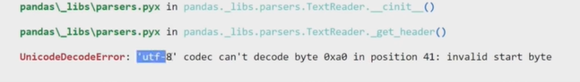
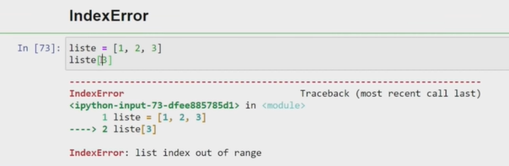
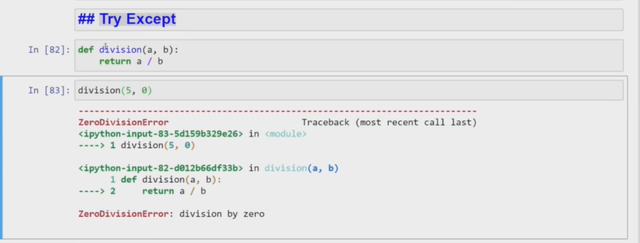
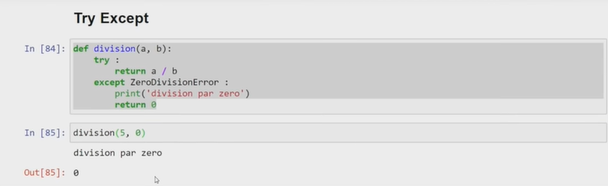

VIDEO 41 – BONUS – CHOISIR LE BON MODELE DE MACHINE LEARNING?

Sklearn offre de nombreux algorithmes de Machine Learning. Pour choisir le modèle adapté a votre problème, il existe des critères de sélection, comme le nombre de données dont vous disposez, la structure des données, la normalité, ainsi que le nombre de catégories.
Conseil personnel : en Machine Learning, ne travaillez qu'avec des modèles que vous comprenez réellement, et commencez toujours pas implémenter les modèles les plus simple au début d'un projet.

Introduction
Conseil #1 : Uniquement ce que vous connaissez
Conseil #2 : Le plus simple en premier
Critère #1 : La quantité de données
Critère #2 : Les données structurées / non-structurées
Critère #3 : La normalité des données
Critère #4 : Variables Quantitative / Qualitatives
Carte résumé
Carte résumé (sklearn)
En réalité... c'est différent !

Avec ce dataset : quel modèle?

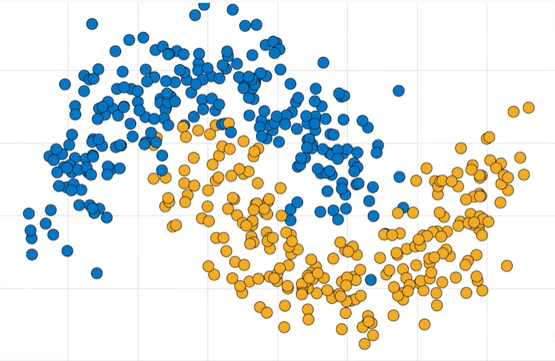

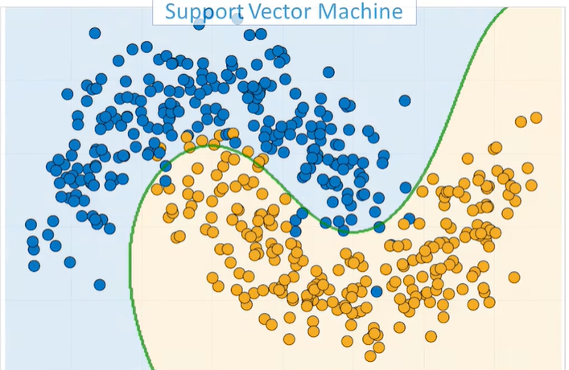
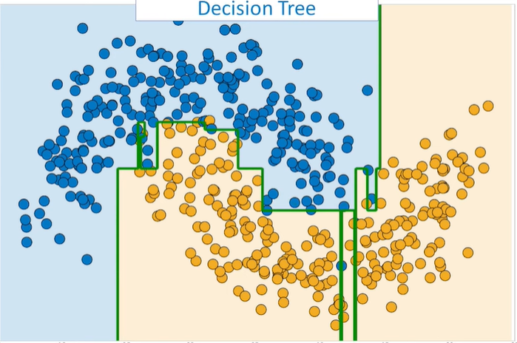

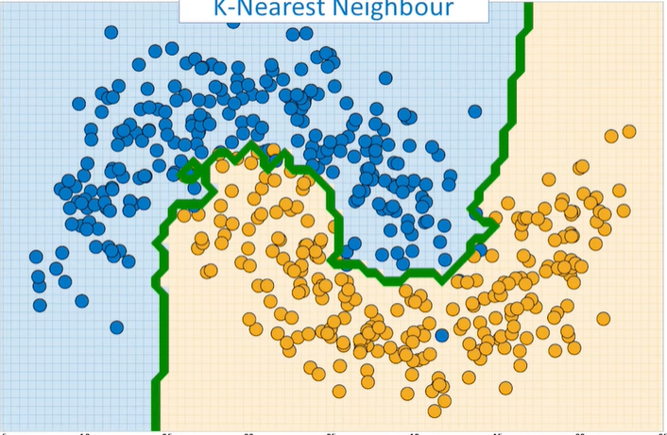
Si on ne sait pas répondre à la question, quel modèle?

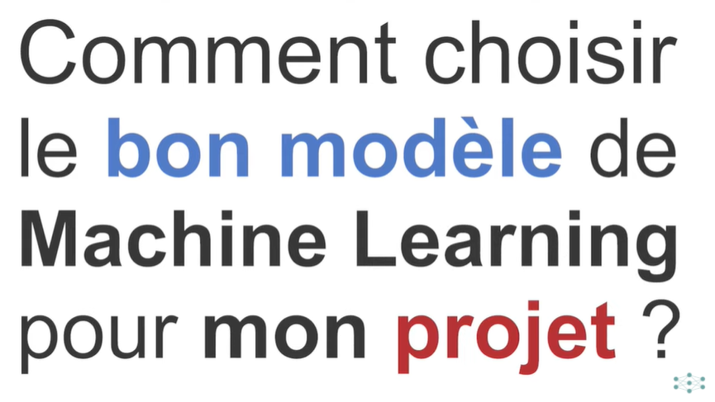
En machine learning, il existe une tonne de modèles de machine learning possibles

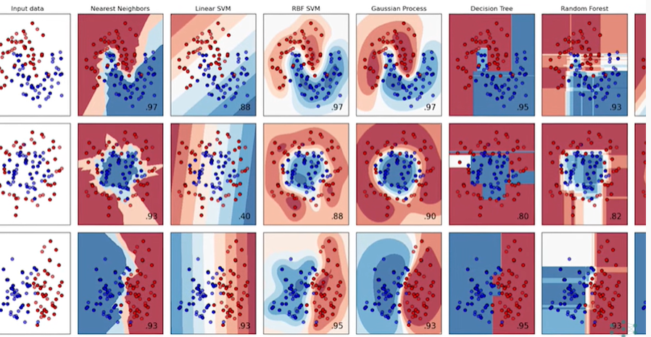
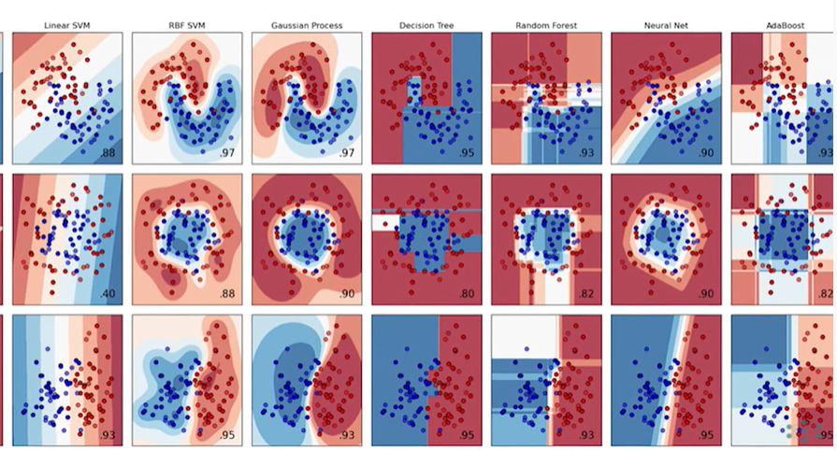
- Régression logistique,
- les arbres de décision,
- les supports vector machine,
- KnearestNeighbors,
- les RandomForest,
- les réseaux de neurones...

Difficile de savoir quel modèle utiliser.

Heureusement, il existe des critères permettant de sélectionner le bon modèle pour notre projet.

2 GRANDS CONSEILS :

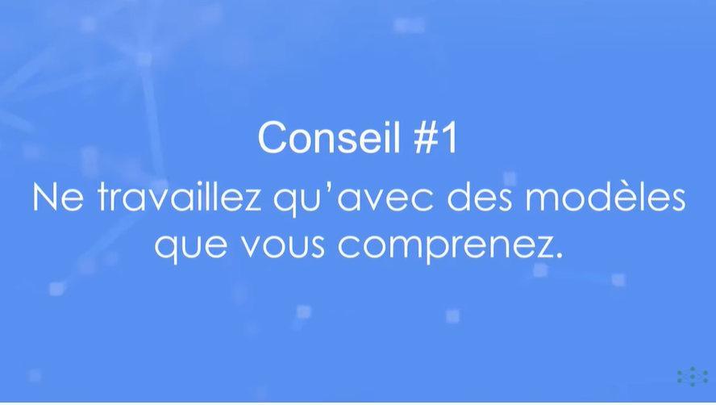
Si on ne comprend pas, on ne peut pas régler les hyperparamètres.
De plus, c'est risqué, car on peut utiliser un modèle dans une mauvaise situation et obtenir des comportements anormaux sans même s'en rendre compte.

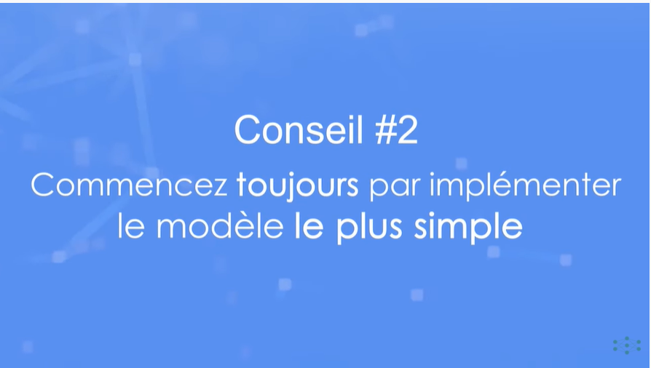
Erreur chez les débutants d'utiliser des modèles très sophistiqués pour des problèmes très simples.
Mais ces modèles sophisitqués comme, les réseaux de neurones, les méthodes d'ensemble ou même des supports vectors machine, sont des modèles qui consomment beaucoup de ressources, qui mettent du temps à être entrainés et complexes à régler.
Avec des modèles simples, faciles à utiliser, rapides à entraîner, à booster, à améliorer, à régler ==< progrès beaucoup plus rapides.

Par exemple, si on travaille sur un problème de régression, alors utiliser les modèles :
- LinearRegression
- Puis régression de Lasso
- Puis des régressions de Ridge

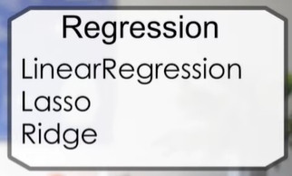
Pour les problèmes de classification :
- en premier LogisticRegression
- puis LinearSVC,
- puis KNeighborsClassifier...

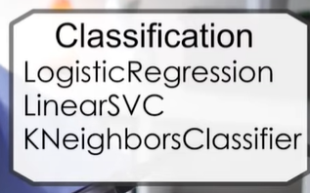

Quels sont les critères pour choisir un modèle plutôt qu'un autre?

Ex : arbre de décision plutôt que régression logistique?

PREMIER CRITERE : LA QUANTITE DE DONNEES

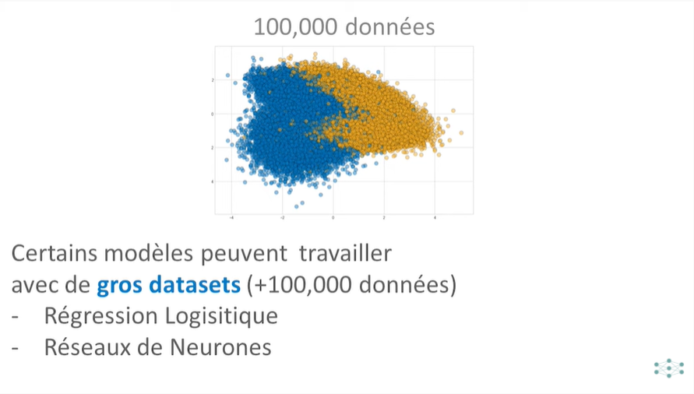
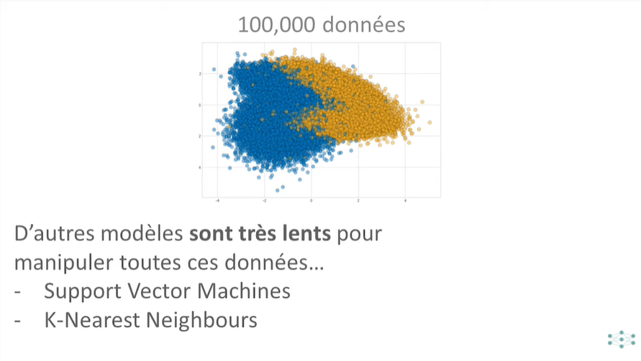
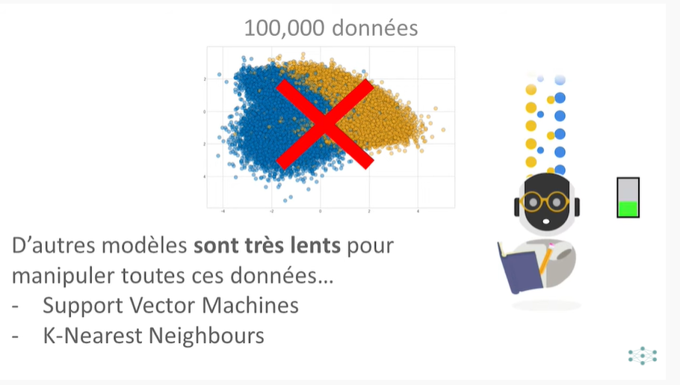

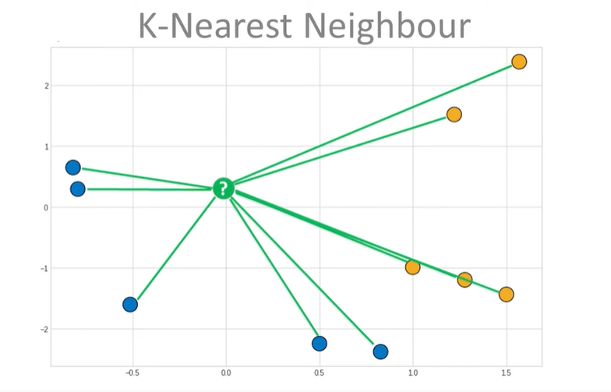
Car en effet le KNNClassifier, lorsqu'on comprend le fonctionnement, on sait qu'on ne peut pas lui transmettre un million de points car cet algorithme retient en mémoire la totalité du dataset qu'on lui fourni pour ensuite effectuer ses prédictions en calculant la distance entre le nouveau point et TOUS les points qui se trouvent dans le dataset.
Donc si on a un dataset avec un million de points, ce modèle va peser extrèmenent lourd et il va être très lent car il va ddeboir effectuer un million de calcul avant de fournir sa prédiction!

A l'inverse si on utilise une régression logistique, algorithme qui repose sur la descente de gradient, on peut progressivement fournir nos données à la descente de gradient par petits batchs, ce qui permettra d'entrainer notre machine beaucoup plus rapidement pour ensuite obtenir un modèle de régression logistique qui est une simple fonctin linéaire donc beaucoup plus léger qui de stocker un million de points dans la mémoire d'un KneighborsClassifier.

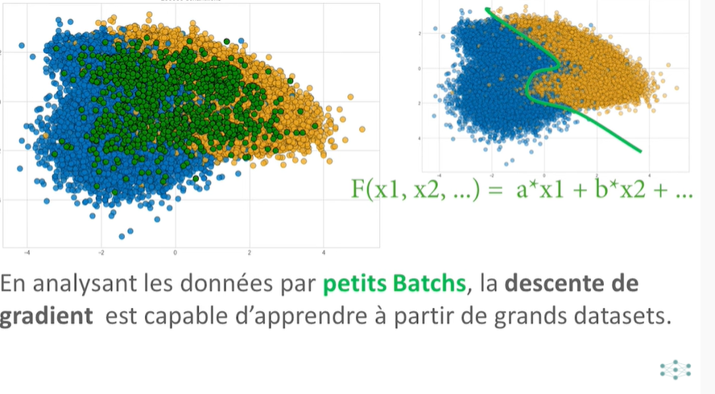
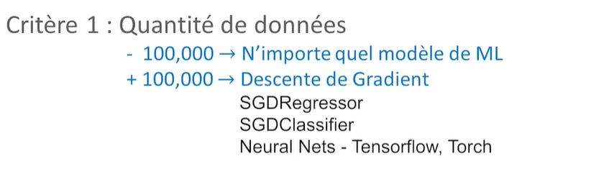

-100000 données : tous les algo KNClassif, RandomForst ou SVM
+100000 données : modèle dont l'algo utilise la descente de gradient : SGDRegressor, SGDClassifier, Neural Nets, TensorFLOW, Torch

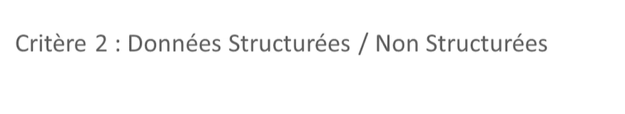
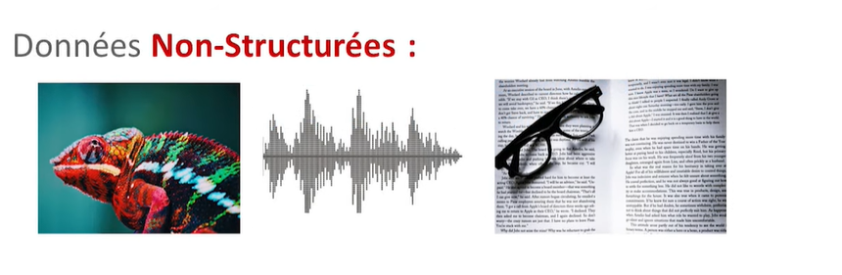
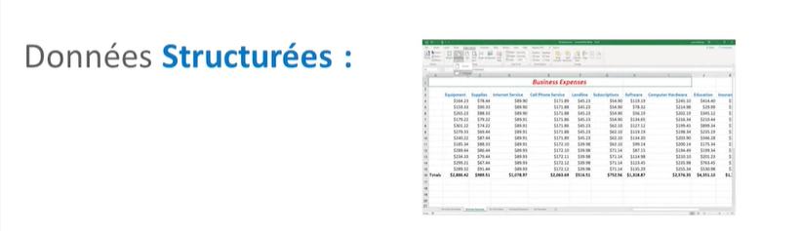
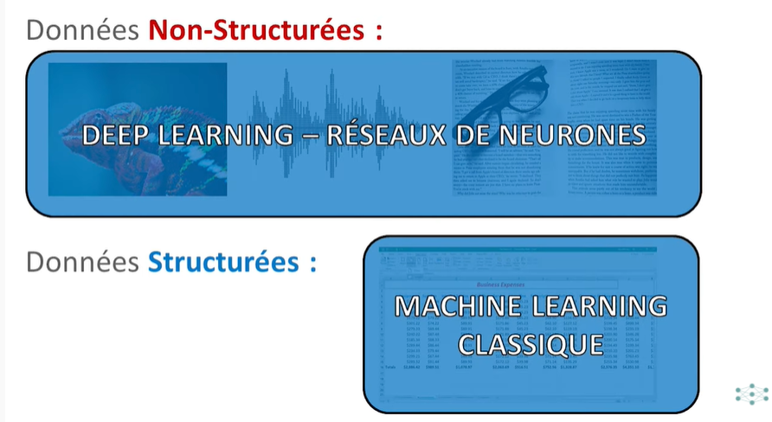
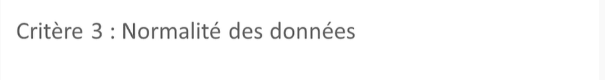
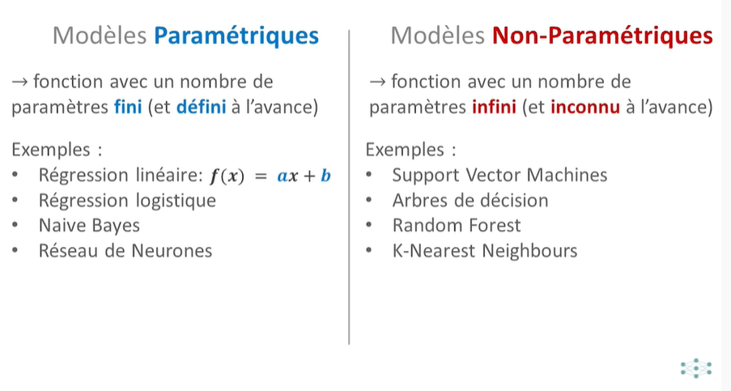
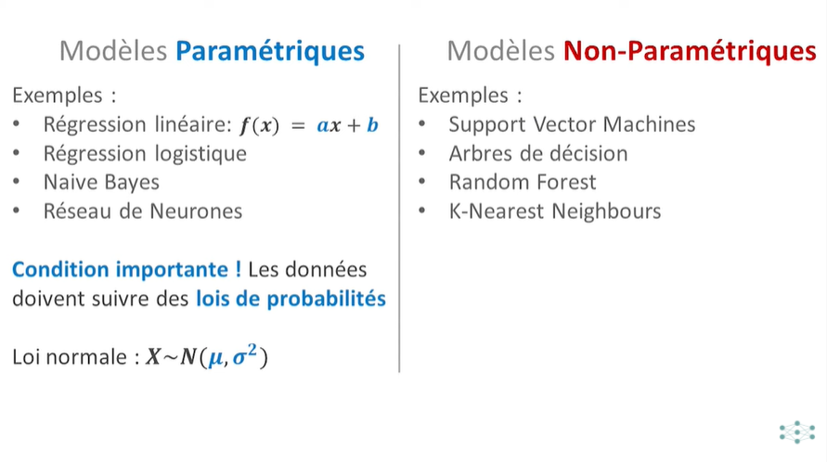

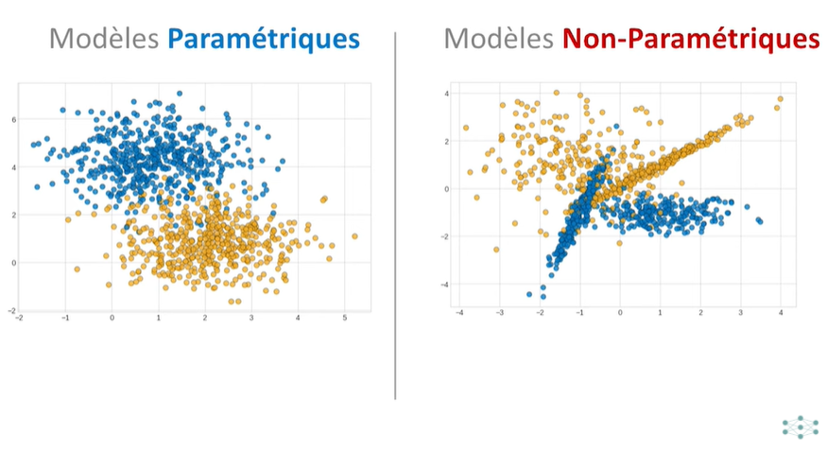

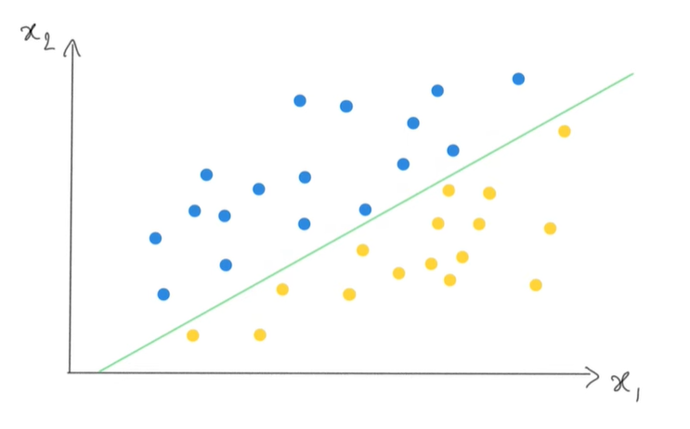

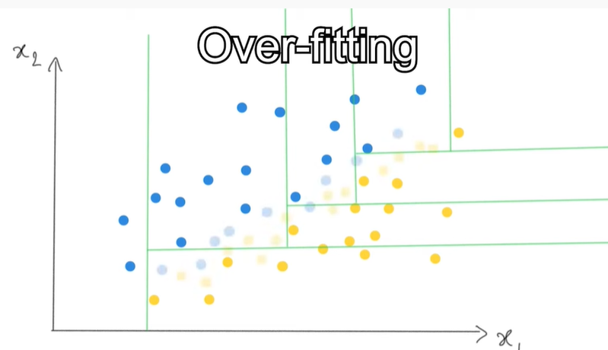
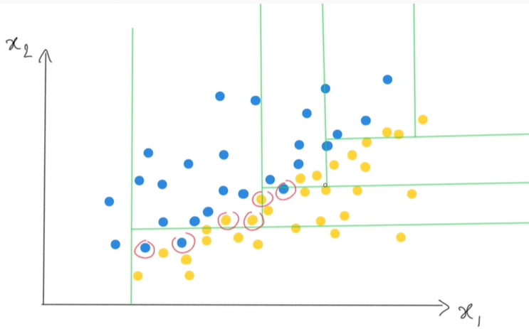

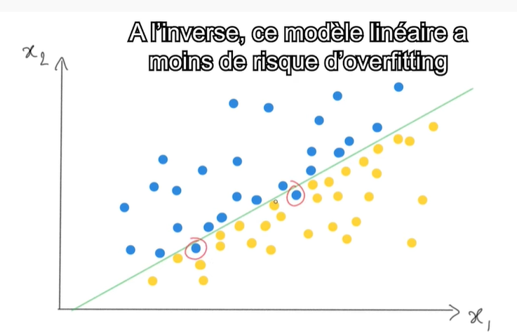

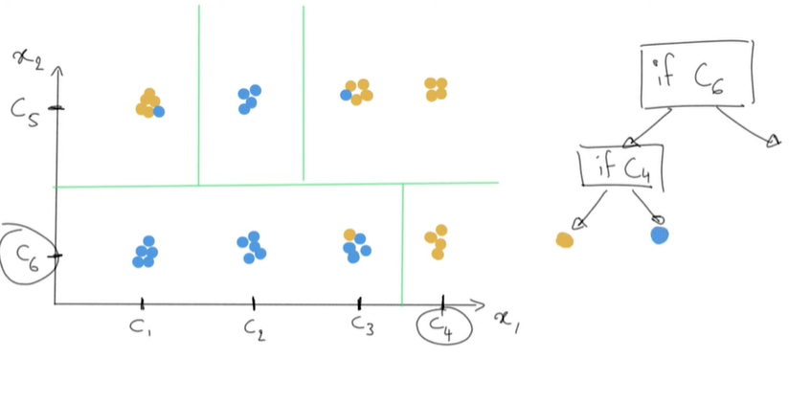

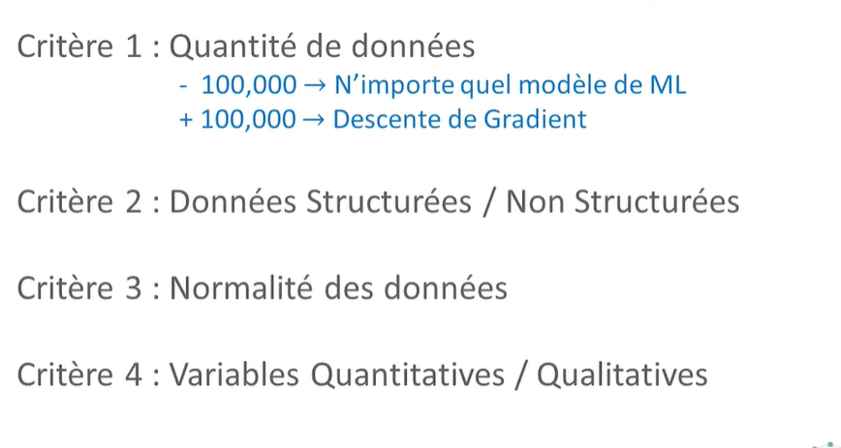
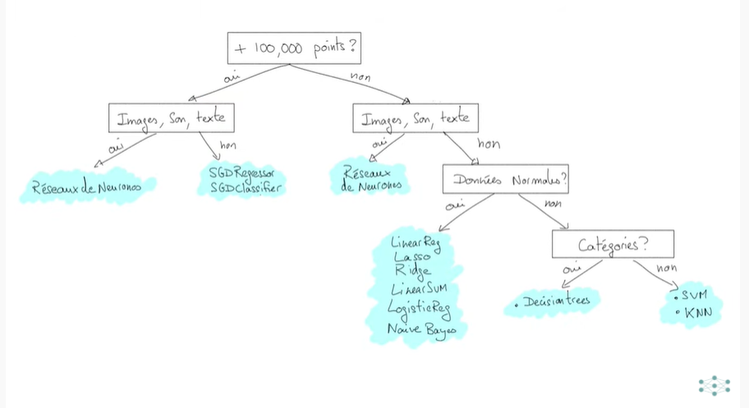

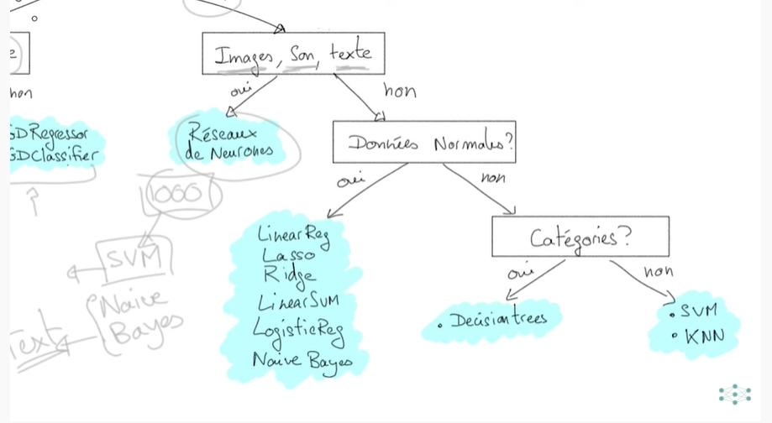
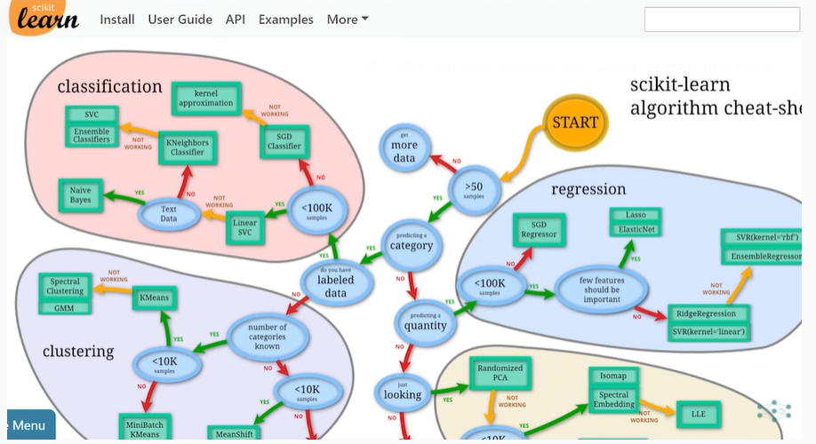

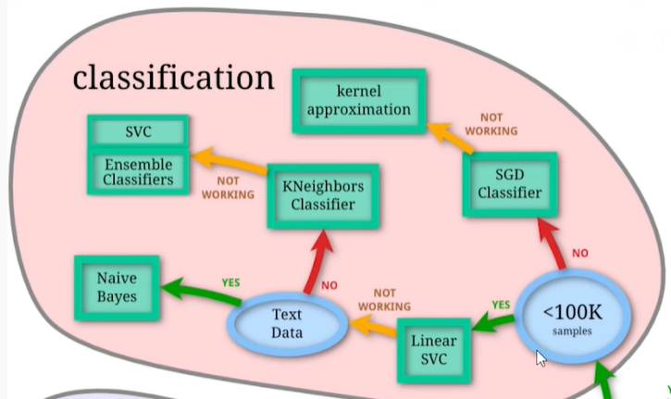

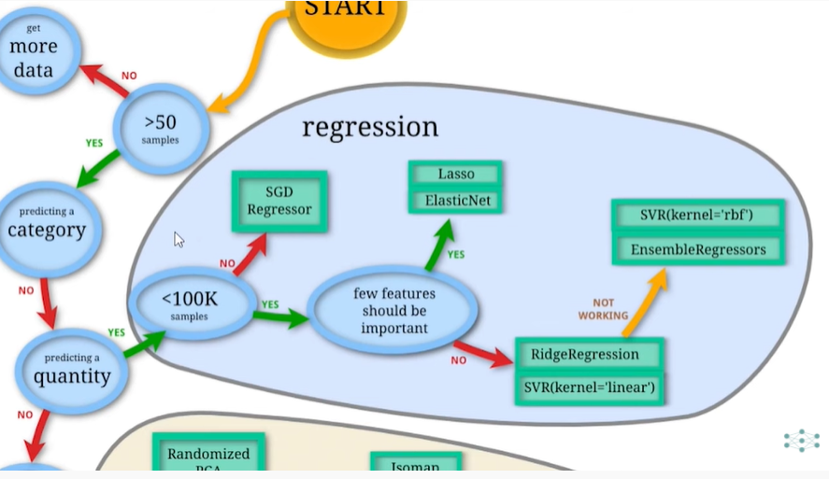

Mais dans la pratique ça ne fonctionne jamais vraiment car le dataset n'est pas comme ça, on a de tout...
on teste tous les modèles et on garde celui qui fonctionne le mieux

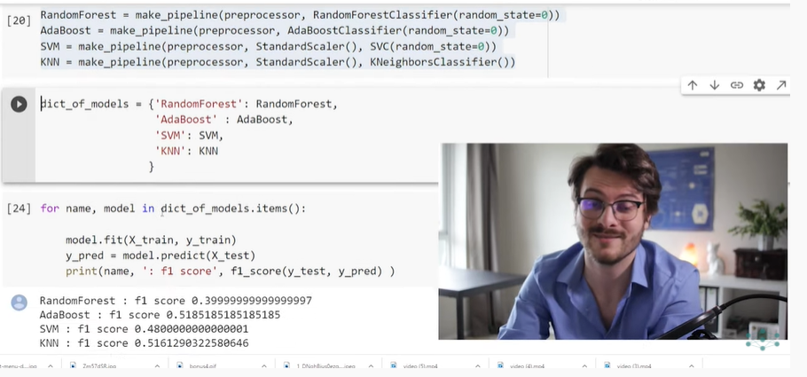
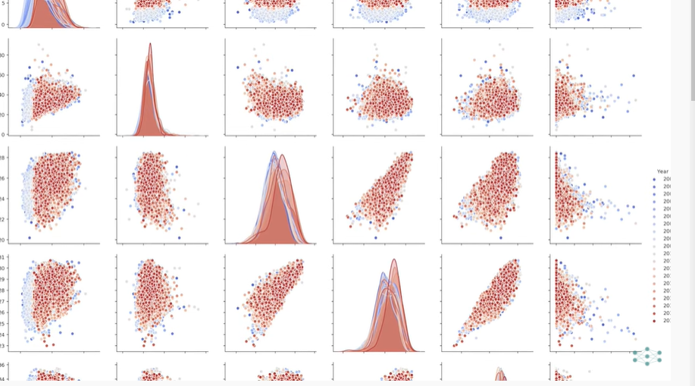
Le plus important c'est le pré processing.

